S7 5P – BAC2023 mallikoe 2

A-osa (ilman laskinta, 120min)

A1. Olkoon funktiot f ja g määritelty:
Missä a ja b ovat reaalilukuja.

Määritä a ja b siten, että funktioilla f ja g täyttävät seuraavat ehdot:
- Funktioilla f ja g on sama raja-arvo äärettömyydessä.
- Funktiot f ja g leikkaavat kohdassa, jossa x = 2.

A2. Olkoon määritelty vektorit:
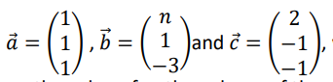
missä n on reaaliluku. Osoita, että suuntaissärmiön tilavuus, jonka virittävät vektorit a, b ja c, on aina sama riippumatta n:n arvosta.

A3. Ratkaise yhtälö

A4. Olkoon funktio f määritelty f(x) = x² cos x. Mikä alla olevista funktioista on funktion f integraalifunktio?
A5. Olkoon a ja b reaalilukuja (eivät nollia) ja funktio f on määritelty:
Alla on esitetty kaksi mahdollista kuvaajaa tälle funktiolle. Määritä molemmissa tapauksissa mahdolliset arvot a:lle ja b:lle.

A6. Määritä se kompleksiluku z, joka on kuutiojuuri luvusta - 8i ja neljäs juuri luvusta 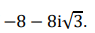

A7. Corbettin luonnonpuisto Intiassa on yksi niistä luonnonpuistoista, jossa voi tavata tiikereitä.
1) Tässä luonnonpuistossa on 8 tiikeriä, joista 5 on merkitty. Otetaan kiinni kolme tiikeriä. Millä todennäköisyydellä kaksi niistä on merkitty? Anna vastaus sievennettynä murtolukuna.
2) 8 turistin ryhmä saapuu luonnonpuistoon safarille. Neljä heistä mahtuu ensimmäisen auton neljälle istuimelle. Kuinka monta eri järjestystä on mahdollista saada?
3) Tiedetään, että 40 % puistossa kävijöistä on eurooppalaisia. Eurooppalaisista 10 % kohtaa tiikerin. Kaikista puiston kävijöistä 20 % kohtaa tiikerin. Puistossa sattumalta kohdattu vierailija ei ole eurooppalainen. Millä todennäköisyydellä hän on kohdannut tiikerin?
4) Todennäköisyys, että vierailija kohtaa tiikerin jonakin päivänä on siis 0,2.
- Millä todennäköisyydellä vierailija kohtaa tiikerin ensimmäisen kerran kolmantena päivänä?
- Todennäköisyys, että turisti näkee tiikerin n:tenä päivänä on:
Näytä, että (p_{n}) on geometrinen jono, ja kerro mikä on sen ensimmäinen jäsen ja suhdeluku.
- Näytä, että
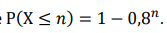
ja tulkitse tulos tässä kontekstissa.
A8. Olkoon funktiot f ja g määritelty:
missä n on positiivinen kokonaisluku. Todista, että funktioiden f ja g kuvaajilla ei ole leikkauspistettä riippumatta n:n arvosta.

B-osa (laskimen kanssa, 120min)
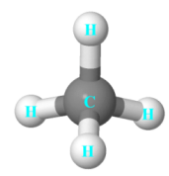
B1. Metaanimolekyyliä CH₄ voidaan mallintaa tetraedrilla OABD, missä O(0, 0, 0), A(3, $\sqrt{3}$, 2$\sqrt{6}$), B(3, 3$\sqrt{3}$, 0) ja D(6, 0, 0).
Nämä neljä kärkipistettä kuvastavat vetyatomien H paikkoja. Hiiliatomin C paikkaa merkitään pisteellä G, joka sijaitsee tetraedrin sisällä.
1) Tetraedri on säännöllinen, joten sen kaikki sivut eli särmät ovat yhtä pitkät. Näytä, että särmän pituus on 6.
2) Näytä, että pisteen A kohtisuoran projektio A’ xy-tasolle on piste (3, $\sqrt{3},$0).
3) Olkoon pisteet
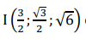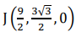
Piste I on segmentin [AO] keskipiste ja piste J on segmentin [BD] keskipiste. Piste G on pisteiden A ja A’ kautta kulkevan suoran sekä pisteiden I ja J kautta kulkevan suoran leikkauspiste.
- Näytä, että G:n koordinaatit ovat (3, $\sqrt{3}$, $\frac{\sqrt{6}}{2}$)
- Näytä, että pisteiden G ja A välinen etäisyys on $\frac{3\sqrt{6}}{2}$. Pisteen G etäisyys myös muista tetraedrin kärjistä on tämä sama.
- Todellisuudessa hiili- ja vetyatomin etäisyys C – H -sidoksessa on noin 109 pikometriä. Määritä pikometreinä kahden vetyatomin välinen etäisyys.
4) Määritä kahden C – H -sidoksen välinen kulma.

B2.
1) Olkoon kompleksiluku määritelty:
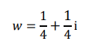
- Kirjoita kompleksiluku w Eulerin muodossa.
- Määritä luonnollisen luvun n kaikki arvot, joille w^{n} on puhtaasti reaalinen.
2) Olkoon M_{n} kompleksilukua z_{n} kuvaava piste kompleksitasolla (missä n on luonnollinen luku) ja luvut z_{n} määritellään:
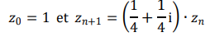
- Laske z₁ ja z₂ ja sijoita pisteet M₀ , M₁ ja M₂ kompleksitasolle (yksi ruutu on 4cm).
- Määritellään lukujono (r_{n}) seuraavasti (missä n on luonnollinen luku):
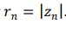
Näytä, että (r_{n}) on geometrinen jono, jonka suhdeluku on $\frac{\sqrt{2}}{2}$. Määritä jonon (r_{n}) lauseke.
- Kompleksiluku z_{n} voidaan kirjoittaa myös seuraavassa muodossa (missä n on luonnollinen luku):
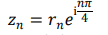
Millä n:n arvoilla pisteet M_{n} sijaitsevat reaaliakselilla?
- Missä pisteessä kompleksitasolla sijaitsee piste M₁₀ joka kuvaa kompleksilukua z₁₀?

B3. Alla olevassa kuvassa on esitetty kahden eri lääkkeen konsentraatio potilaan veressä ajan funktiona (minuuteissa välillä [0,20]): suonensisäinen lääkkeen (intra-veinous) ja suun kautta annettavan lääkkeen (oral). Molemmat lääkkeet annetaan kerran.
Arvo 1 y-akselilla vastaa suonensisäisen lääkkeen alkukonsentraatiota.
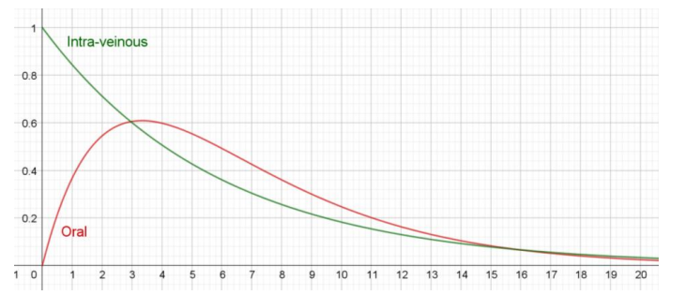
Vastaa kuvan avulla kysymyksiin a-d (sillä tarkkuudella, mitä kuvasta voit nähdä):

a) Kuvaile suonensisäisen lääkkeen konsentraation muutosta lääkkeen antamisen jälkeen.
b) Milloin suun kautta annettavan lääkkeen konsentraatio on suurimmillaan? Mikä on silloin tämän lääkkeen konsentraatio?
c) Missä kohdassa on suun kautta annettavan lääkkeen käyrän käännepiste? Mikä on tällöin konsentraation muutosnopeus?
d) Millä aikavälillä suun kautta annettavan lääkkeen konsentraatio on suurempi kuin suonensisäisen lääkkeen?

Näitä kuvaajia voidaan kuvata seuraavilla funktioilla:
e) Perustele, miksi funktio f sopii kuvaamaan suonensisäisen lääkkeen konsentraatiota ja miksi funktio b suun kautta annettavan.
f) Määritä laskimen avulla, milloin lääkkeiden konsentraatiot ovat samat.
g) Käyrän ja x-akselin välinen pinta-ala kertoo kokonaisaltistumisen lääkkeelle tietyllä välillä. Laske kokonaisaltistuminen molempien lääkkeiden tapauksessa erikseen ensimmäisen viiden minuutin aikana.

B4. Pyöristä 3 desimaalin tarkkuuteen.
1) Oheisessa taulukossa on esitetty Ranskassa myytyjen sähköpyörien määrä vuosien 2007-2017 väillä:
Vuosi | 2007 | 2009 | 2011 | 2013 | 2015 | 2017
Vuosien määrä vuodesta 2007 (x_{i}) | 0 | 2 | 4 | 6 | 8 | 10
Myytyjen sähköpyörien määrä miljoonina (n_{i}) | 10 | 23 | 37 | 57 | 102 | 278

- Määritä laskimen avulla muuttujien x ja n välisen regressiosuoran yhtälö ja näytä, että korrelaatiokerroin on tällöin 0,85.
- Määritetään uusi muuttuja y_{i} = ln (n_{i}). Tällöin muuttujien x ja y välille sovitetun regressiosuoran yhtälö on y = 0,307x + 2,353 ja korrelaatiokerroin on tällöin 0,981. Käytä pisteisiin paremmin sopivaa mallia ja laske myytyjen sähköpyörien määrä vuonna 2023.
2) Eräs yritys valmistaa suuren määrän sähköpyöriä. Olkoon X satunnaismuuttuja, joka ilmaisee, kuinka pitkän matkan (kilometreissä) sähköpyörällä voi ajaa yhdellä latauksella. Oletetaan, että X noudattaa normaalijakaumaa. Lisäksi tiedetään, että P(X≥ 84) = 0,2266 ja että P(X≤ 86) = 0,8943. Määritä näiden tietojen avulla odotusarvo ja keskihajonta. Pyöristä vastaus kilometrin tarkkuuteen.
3) Oletetaan, että 4% sähköpyörissä käytettävistä litium-akuista on viallisia. Olkoon Y satunnaismuuttuja, joka ilmaisee viallisten akkujen määrän 100 sattumanvaraisesti valitun akun joukossa.
- Laske P(Y ≤ 5) ja kerro, mitä jakaumaa käytät.
- Millä todennäköisyydellä kaikki sattumanvaraisesti valitut 100 akkua ovat viattomia?

